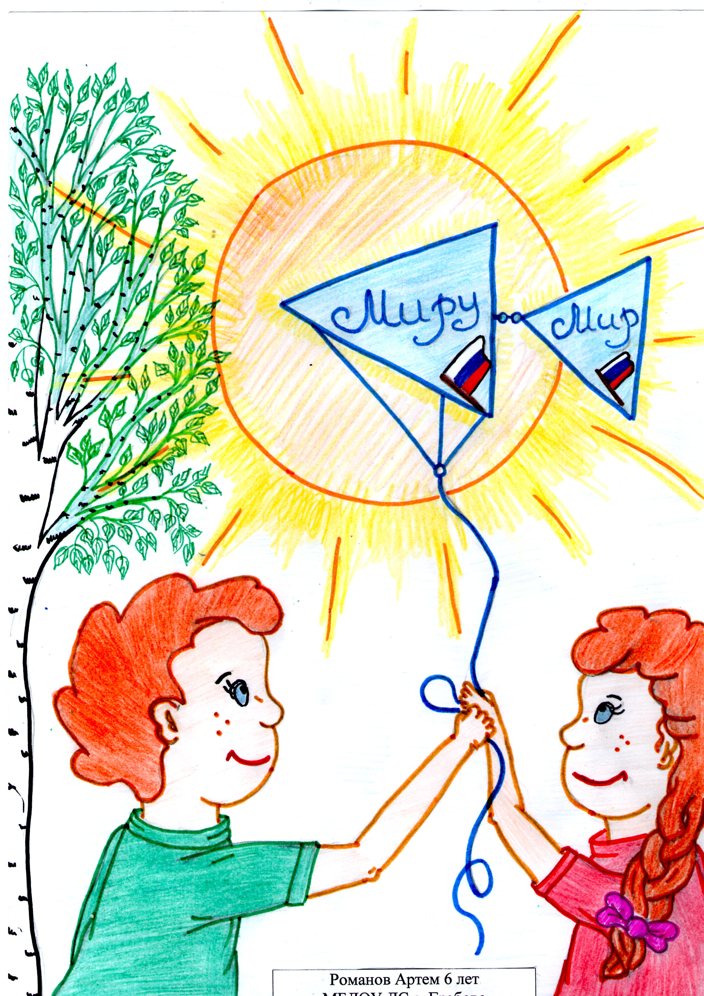

При закаливании воздухом во время прогулки важно, чтобы ребенок не был пассивным. Положительная эмоциональная настроенность, двигательная активность, речевые и звуковые реакции — все это повышает общий тонус его нервной системы, а вместе с тем и весь уровень жизненных процессов, обмена веществ.
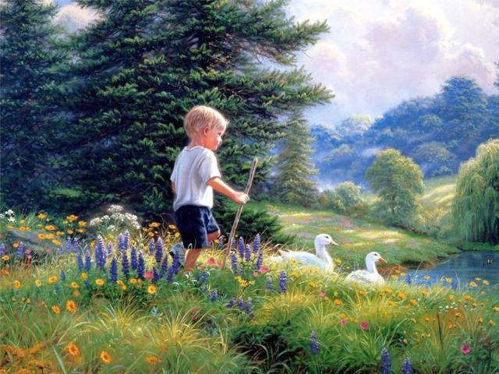

Вода по сравнению с воздухом является более сильным средством закаливания, так как обладает большей теплопроводностью и теплоемкостью. Закаливающий эффект дают ежедневные водные процедуры, если дети приучены по утрам мыть руки до локтя, а перед ночным сном умываться, мыть ноги или лучше принимать душ.
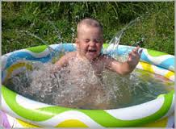

Широко применяется контрастное обливание стоп. Попеременное воздействие холодной и теплой воды приводит к более быстрым реакциям нервной системы. Варианты сочетаний теплой и холодной воды разнообразны. Перед обливанием нужно повысить температуру ног с помощью физических упражнений. По окончании обливания ноги насухо вытирают, растирают и снова проделывают физические упражнения.
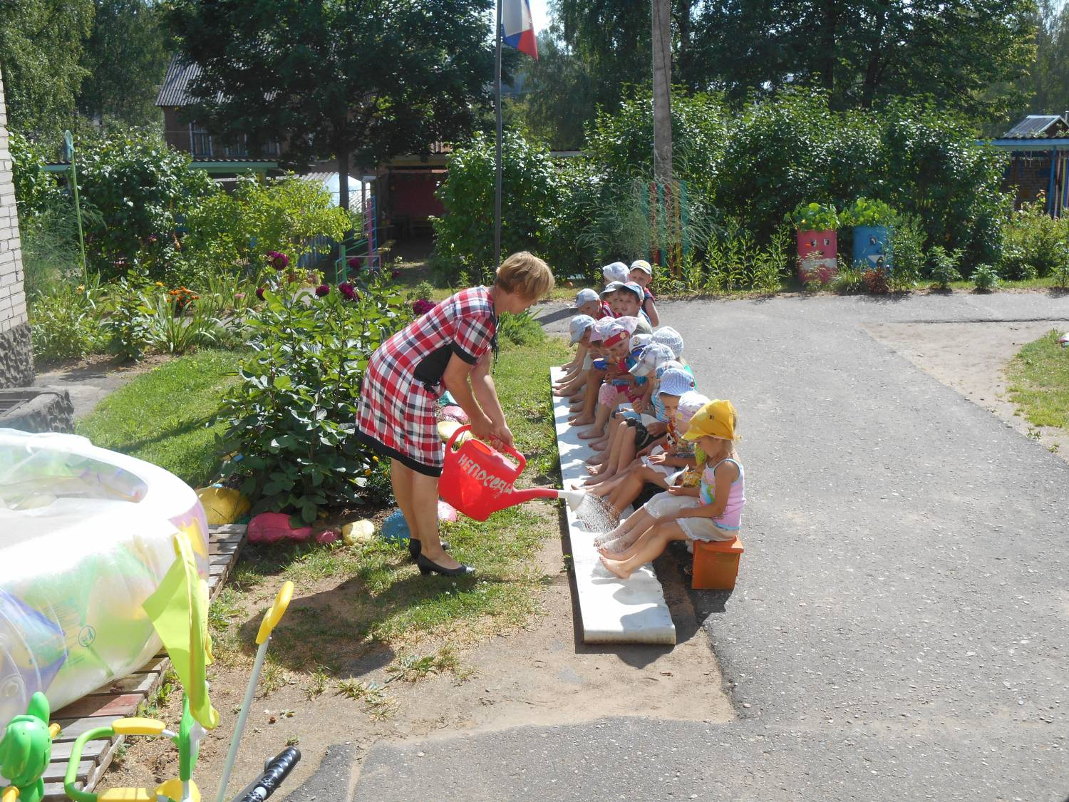

Для закаливания стоп можно использовать хождение босиком. Смысл хождения босиком заключается в закаливании кожи стоп, которое происходит главным образом под воздействием низких температур пола или земли.
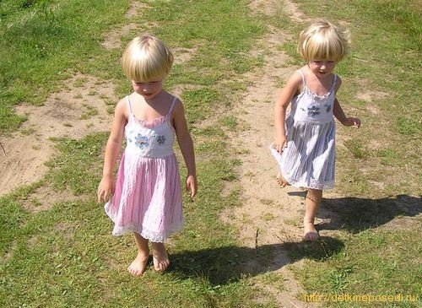

Для закаливания носоглотки, предупреждения разрастания миндалин и возникновения ангин рекомендуется полоскание рта и горла. Эта гигиеническая процедура проводится после каждого приема пищи. Закаливающий эффект достигается в том случае, если начальную температуру воды 36—-37° постепенно доводить до 8—10°.

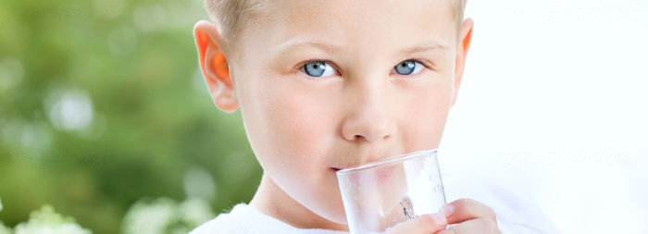

Эффективным средством закаливания в является хождение по коррегирующим дорожкам. Эффект таких дорожек заключается в том, что при прохождении массажируется стопа ребенка, богатая нервными окончаниями.

